# GitHub入门

学习总结自 https://morvanzhou.github.io/tutorials/others/git/

1.安装Git

<https://git-scm.com/>

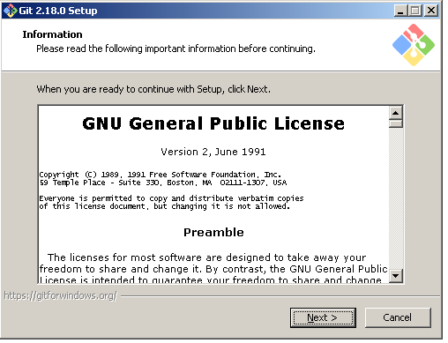

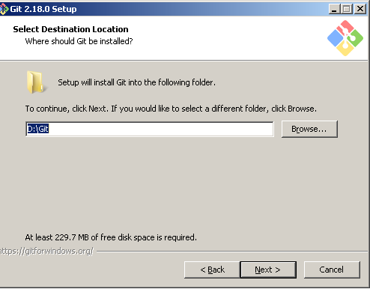

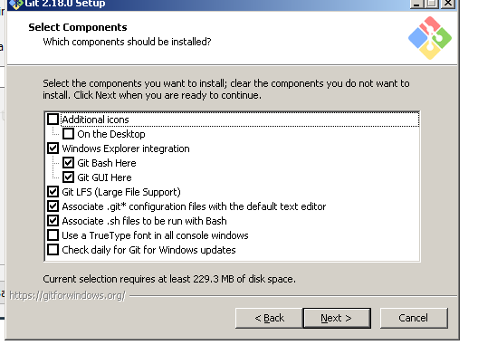

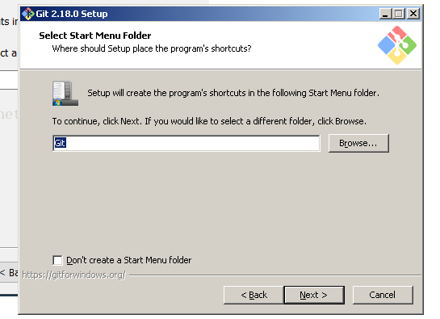

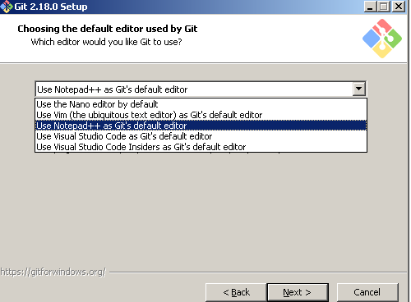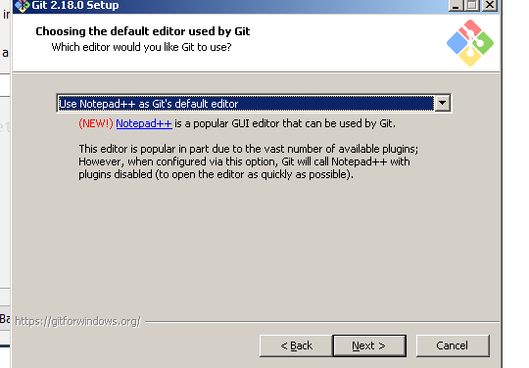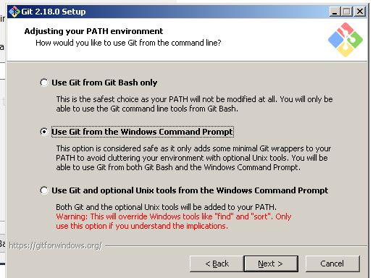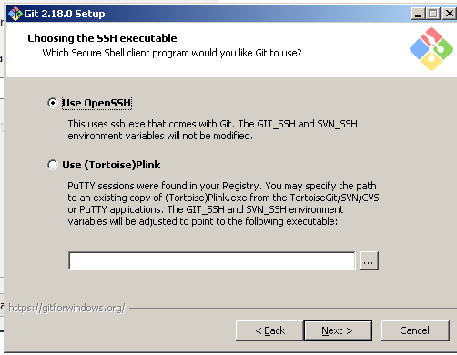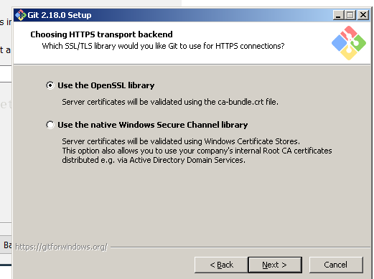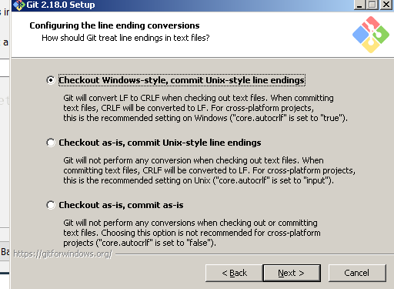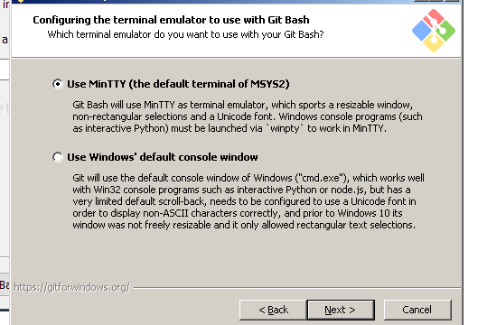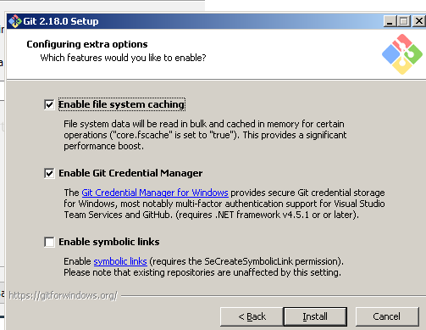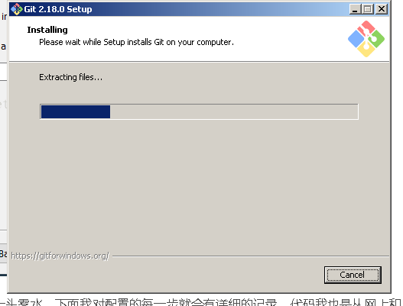

2.运行git

3.

cd 到你的代码库（最好有个壳子 My Git）

4.

创建一个版本库(要与github帐号邮箱对应)

$ git config --global user.name "xxx"

$ git config --global user.email "xxx@xxx.com"

5.

git init

6.

git status

git add file(你的项目)

7.

git commit –m “add the xxx”

8.打开github 创建版本库

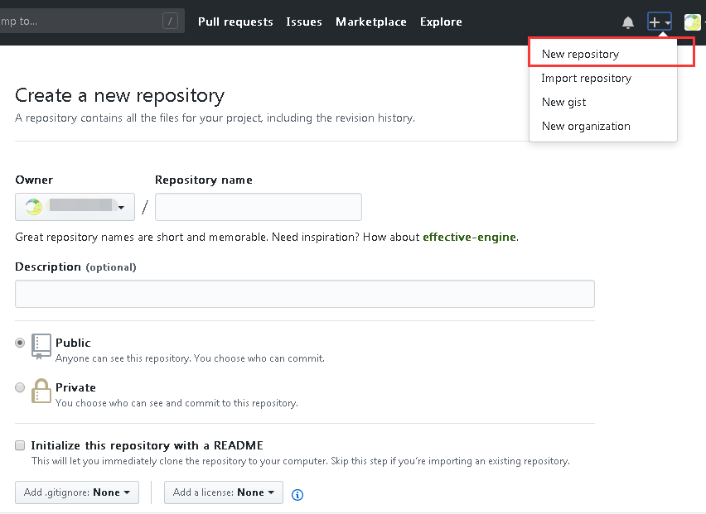

9.接下来

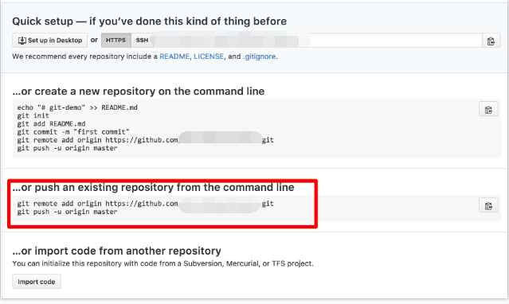

10

在Git bash 中 输入 红框代码

会跳出登录界面

11 去github查看即可